项目开发立项书
项目名称 |  | 绿能云平台开发 |  | 项目等级
项目分类
项目开发目标 |  | 1.搭建绿能云平台，分别完成物联网平台、大数据分析平台、人工智能平台、服务共享平台四个子平台（“3技术平台+1服务平台”）的设计与实现；  2.结合信阳市政府“企业上云平台”提升行动计划，2022年底平台在信阳市落地实施。  3.通过“平台+服务+生态”模式，计划2022年底在信阳市实现50家企业入驻。
项目工作范围 |  | 完成绿能云服务平台的设计、架构搭建、软件开发和测试，并在信阳市落地实施部署。
最终交付成果 |  | 基于物联网、大数据和人工智能搭建绿能云平台，通过“平台+服务+生态”模式建立绿色能源领域的服务生态体系。  1.专家认证报告  2.软件著作权（1）  3.设计手册  4.产品说明书  5.项目阶段运行报告
验收标准 |  | 物联网平台、大数据分析平台、人工智能平台、服务共享平台完成各项测试并部署运行；绿能云平台信阳市整体上线并通过验收，并完成企业入驻；项目通过专家团队评审。
计划开始时间 |  | 2021年12月18日 |  |  | 计划完成时间 |  |  | 2022年12月30日
预计投入成本（万元） |  | 710万元 |  |  | 预计收益（万元）
项目经理 |  | 张瑞光
团队成员 |  | 架构：覃明文（额外需要人员加在这里吗？）  后端开发：王毅龙、姚楷炫、张俊龙、张若愚  前台开发：许会璞、韦汉辉  界面设计：于源政、张琳  数据分析：汤蔚、戴钰杰、戴钰杰、周晓玲、刘贞贞  测试：钟宇
项目干系人 |  | 银磊、
项目风险 |  | 1.绿能云平台整体架构复杂，涉及物联网、大数据和人工智能三大方向，平台的集成是构建云服务平台的难点。  ——建立软件研发的规范化管理体系，搭建高效的研发团队，结合有效的敏捷开发转型，采用微服务架构，确保项目的顺利实施。  2.平台需要尽可能整合公司现有的数据、方案、软件、技术、算法及模型等，需要各部门的支持和协同。  ——希望集团重视并指导、协调各个部门的配合，整合现有资源，将平台作为集团的基础设施工程建设重点支持。  3.平台实现需要架构、物联网、大数据和人工智能等多个方向的开发实现人员，欠缺有经验的工程师。  ——从产品团队搭建、人才梯队建设、内外部培训、流程制度建设等多个方面，搭建业务优异、敢打胜仗的研发团队。  4.平台选择在信阳市首先整体落地，需要得到当地政府的支持。  ——做好项目管理，及时和集团、信阳市政府沟通，汇报项目进展和所需的具体支持。
阶段 | 工作内容 |  | 关键交付成果 |  |  |  | 需求资源 |  | 完成时间
立项 | 立项申报 |  | 提交项目开发立项书 |  |  |  | 项目规划与技术管理部 |  | 2022年02月15日
需求分析 | 平台的功能、性能、可靠性等具体要求 |  | 平台需求分析规格书 |  |  |  |  |  | 2022年02月28日
概要设计 | 平台系统结构和整体架构 |  | 平台概要设计说明书，主要是物联网平台、大数据分析平台、人工智能平台、服务共享平台四个子平台（“3技术平台+1服务平台”）的整体设计思路 |  |  |  |  |  | 2022年02月28日
物联网平台设计实现 | 架构设计 |  | 结合开源平台进行IoT三层架构设计：  1.感知层：识别物体，采集信息；  2.网络层：主要实现信息的传递；  3.应用层：提供基于物联网的应用。 |  |  |  |  |  | 2022年03月05日
物联网平台设计实现 | 功能模块设计 |  | 1.设备接入：接入规约（标准和协议）  2.设备管理：设备分类、注册、监控及运维管理  3.设备安全：安全认证、传输加密及电网隔离要求等 |  |  |  |  |  | 2022年03月10日
物联网平台设计实现 | 平台实现 |  | 软件编码、测试及部署试运行，完成测试文档及用户使用手册 |  |  |  |  |  | 2022年03月31日
大数据分析平台设计与实现 | 架构设计 |  | 使用开源框架搭建平台，包含数据源层、数据获取层、数据存储层、数据处理层、数据应用层 |  |  |  |  |  | 2022年04月10日
大数据分析平台设计与实现 | 功能模块设计 |  | 八大部分：目录管理、数据集成、数据资产管理、数据治理、数据开发、数据分析、数据共享及数据安全 |  |  |  |  |  | 2022年04月15日
大数据分析平台设计与实现 | 大数据分析平台实现 |  | 软件编码、测试及部署试运行，完成测试文档及用户使用手册 |  |  |  |  |  | 2022年06月30日
人工智能平台设计与实现 | 架构设计 |  | 从三个层次（算法、数据、算力）设计平台架构 |  |  |  |  |  | 2022年07月10日
人工智能平台设计与实现 | 功能模块设计 |  | 作为一站式 AI 平台，实现AI开发流程管理：数据准备、模型训练、模型验证、模型发布 |  |  |  |  |  | 2022年07月15日
人工智能平台设计与实现 | 人工智能平台实现 |  | 结合开源框架，实现全周期AI工作流管理（模型创建到部署），完成测试文档及用户使用手册 |  |  |  |  |  | 2022年08月31日
服务共享平台设计与实现 | 架构设计 |  | 采用微服务模式设计平台架构 |  |  |  |  |  | 2022年09月05日
服务共享平台设计与实现 | 功能模块设计 |  | 服务提供商认证、平台入驻流程、服务托管、服务注册、服务访问等 |  |  |  |  |  | 2022年09月15日
服务共享平台设计与实现 | 服务共享平台实现 |  | 软件编码、测试及部署试运行，完成测试文档及用户使用手册 |  |  |  |  |  | 2022年09月30日
平台集成 | 四个子平台集成 |  | 将四个子平台（“3技术平台+1服务平台”）组合在一起进行集成测试、系统测试，对平台进行整体验证 |  |  |  |  |  | 2022年10月20日
平台验证 | 试运行阶段 |  | 1.信阳市部署运行  2.客户反馈与平台版本更新  3.企业入驻评估报告 |  |  |  | 信阳市政府 |  | 2022年11月30日
结题汇报 | 结项评审 |  | 项目结项报告 |  |  |  | 项目规划与技术管理部 |  | 2022年12月30日
可行性分析
项目概述：（背景、目的、方法、预期目标、项目范围等）
背景：
为了统筹各行业落实“双碳”战略，促进市场和政府的结合，公司构建绿能云平台，通过数字化、网络化、智能化技术在新能源领域的创新应用，形成低碳/零碳城市智慧能源中枢平台，构建以新能源为主体的智慧能源生态，赋能政府在碳监管、碳市场、电力市场、招商引资等领域的服务。同时，为企业提供新能源领域的场景应用和创新技术，形成工业用户低碳/零碳一体化智慧终端解决方案，通过在用能和生产各环节提供智能化与定制化的控制策略，提供碳足迹分析、能耗分析、用能预测、柔性负荷改造、用电方案优化等服务，助力精准控制节能减碳，提升能源利用率，实现城市和企业的经济、低碳、绿色发展。
目的：
打造国内领先的绿色能源领域工业互联网云平台，赋能以绿色能源为主体的智慧能源体系场景创新，实现绿色能源的智慧化和普惠制。
平台通过开展物联网、云计算、大数据、人工智能等技术在能源行业的应用技术研究和示范应用，形成低碳/零碳城市智慧能源中枢平台、工业用户低碳/零碳一体化智慧终端解决方案，实现数字驱动的智慧能源综合服务。通过助力政府和企业在数字化、网络化、智能化领域建设，打造城市发展新动能和竞争新优势，实现绿色低碳转型。
方法：
结合公司在能源领域行业优势和经验，通过打造绿能云平台，以“平台+服务+生态”模式，服务不同阶段企业上云转型需求，支撑企业聚焦发展核心和痛点问题。通过平台在信阳市整体落地实施和试运行，获得入驻企业的直接反馈和建议，并在运行中不断发现问题，对平台不断迭代升级和版本更新。最终，绿能云平台成为数字化、网络化、智能化的能源服务体系，形成以绿色能源为主体的智慧能源生态。绿能云平台如果在信阳市获得认可，将助力公司在双碳战略实施、低碳/零碳城市和园区建设领域赢得更多中标项目。
绿能云平台将成为公司的基础设施平台，助力向服务制造转型，将产业链向下延展到品牌服务，不断提高全要素生产率和产品附加值。丰富赢利模式，从一次性销售受益向贯穿整个产品生命周期、长期而持续的服务型受益转变。同时，平台将构建标准化的产品库、知识库、解决方案库，辅助项目实施和提升效能，未来将简化软件开发、解决方案的实施，通过组件、服务、平台提高开发效率，避免重复性开发。
预期目标：
1.物联网平台：通过安装各种终端采集设备，实时采集、监测、分析发电测和用电测数据，助力能源智能管理、能源供需平衡、能源预测优化，减少能耗成本，赋能数字化绿色低碳转型；
2.大数据分析平台：提供强大的数据采集、数据处理和数据分析能力，汇聚、融合和治理业务全域数据，形成数据资产层，为客户提供数据模型、算法服务、数据管理等服务；
3.人工智能平台：提供能源智能化服务和模型开发全生命周期管理，降低AI使用门槛；基于现有产品和实施方案，形成可复用的算法模型库；
4.服务共享平台：以“平台+服务+生态”模式，建设敏捷响应服务体系，探索平台化、集成化、场景化增值服务。
通过集成“3技术平台+1服务平台”打造绿能云平台，连接绿色能源领域的源、网、荷、储、氢等产业，赋能政府管理部门、绿电企业、用能企业和能源运营商，构建以绿色能源为主体的智慧能源生态。

项目范围：
在信阳市实现绿能云平台整体落地，并计划2022年完成50家企业入驻。
技术、工艺、质量、安全可行性分析：（市场需求、法律要求、资源供应、结构原理、技术方案、制造工艺、质量控制、环境影响等）
在项目实施上，本研究项目以国家推动双碳目标战略、《信阳市政府“企业上云上平台”提升行动计划》为契机，以公司在智慧风电场解决方案、海上风电整体解决方案、智能能源解决方案和光伏发电整体解决方案等积累的能源行业经验智慧、海量数据和核心技术为基础，融合双碳目标下公司在城市智慧能源指挥调度中心、智慧能源管理平台、绿色产业园区、源网荷储一体化项目等探索实践中开发的产品和解决方案，应用成熟的互联网行业前沿技术，致力打造绿色能源领域的工业互联网云平台。
平台在技术方案上以云计算的弹性计算、存储资源为基础，通过开展物联网、大数据、人工智能等技术在能源行业的应用技术研究和示范应用，打造智慧能源中枢，构建服务于能源管理者、供能方、用能方和运营商的绿色能源生态，以数字化、网络化、智能化技术实现智慧管理、智慧供能、智慧用能、智慧运营，共同打造低碳/零碳城市和园区，实现城市和企业的经济、低碳、绿色发展。
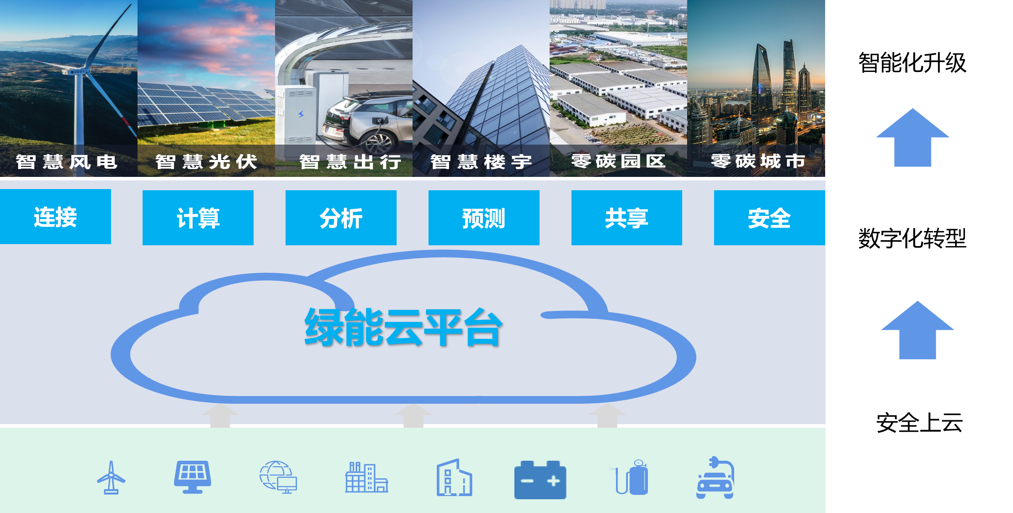
1、功能结构图：
为主动融入新一轮科技革命和产业变革，以“企业上云上平台”为抓手，绿能云平台将加快数字化、网络化、智能化技术在能源领域的应用，推动能源行业的融通发展。以深化新一代信息技术与制造业融合发展为主线，推动建设数字型政府，聚焦企业发展核心和痛点问题，面向不同阶段企业上云转型需求，辅助企业安全上云、数字化转型和智能化升级，打造城市发展新动能和竞争新优势，实现绿色低碳转型。
2、平台架构示意图：
IT由管理业务数据、支撑管理流程的技术、系统和应用程序组成。而OT由管理生产资产、保持顺畅运营的技术、系统和应用程序组成。IT看重业务流程合理，OT看重业务执行稳定。从具体的面向对象来看，OT与IT的区别主要是体现设备的边缘端，OT的世界遵从物理进化的原理和机制，发展比较缓慢：源自控制，专注于运营。庞大的设备数据堆积如山，其中大多数是没有用的，只能留在机器端（所谓的“数据重力”）。然而，工业互联网的发展，和数据流动变得空前容易，激发了企业对于数据价值的想象，从而大大促使了OT和IT融合的必要性。
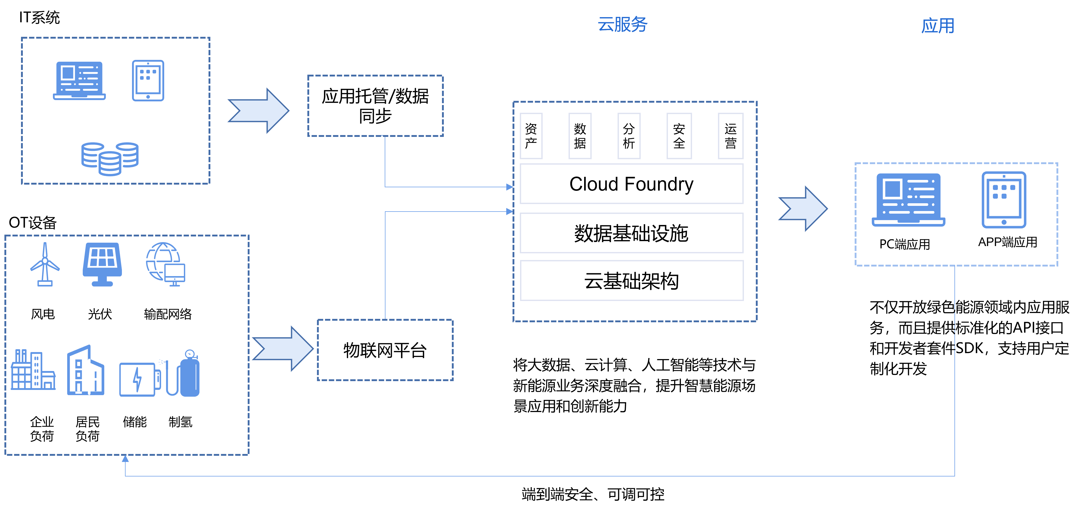
绿能云平台将在很多层面上统一IT和OT的视角，大大加速IT、OT的融合过程。数据开始从设备中挣脱数据重力，借助绿能云平台上的数据天梯，一部分经过边缘计算和分析就地处理，一部分则上升到IT层，成为业务决策的一部分。通过连接、设备管理、数据管理和机器学习等，将大数据、云计算、人工智能等技术与新能源业务深度融合，提升智慧能源场景应用和创新能力，挖掘数据的潜在价值。平台不仅开放绿色能源领域内应用服务，而且提供标准化的API接口和开发者套件SDK，支持用户定制化开发。
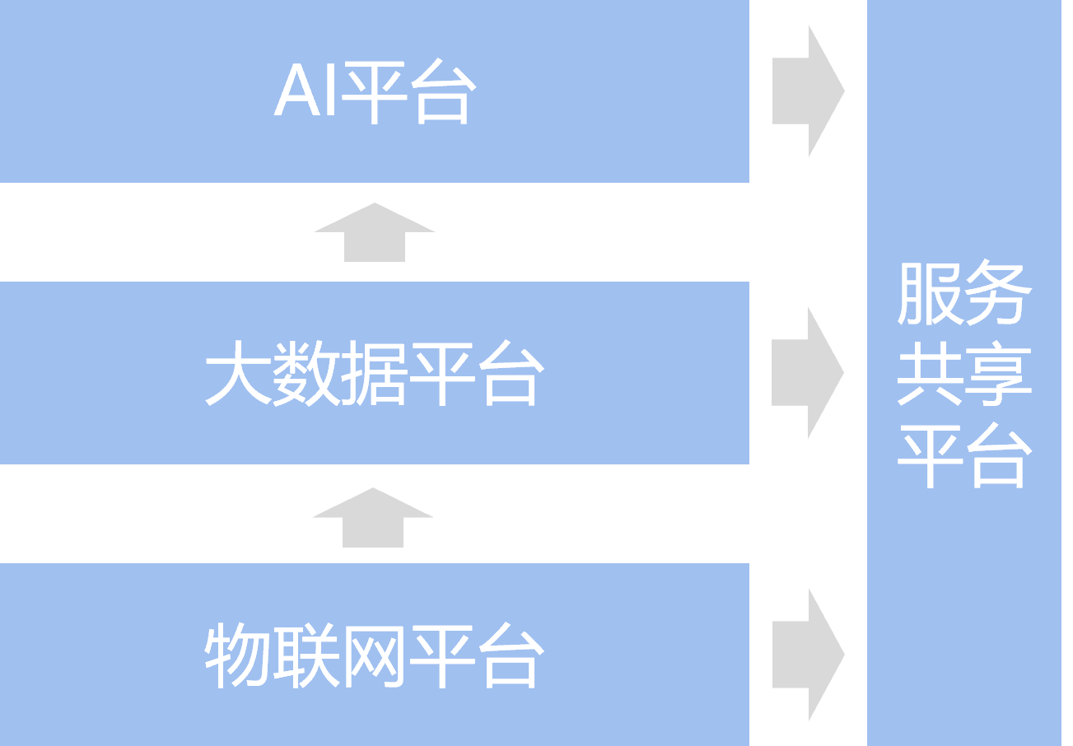
3、平台层次结构图：
绿能云平台由四个子平台（“3技术平台+1服务平台”）组成，其中物联网平台实现设备接入和管理，大数据分析平台提供数据管理、分析服务，人工智能平台实现算法模型一站式开发，技术上的三个平台业务功能上自然衔接和融合，形成“设备连接-数据-分析-智能”的逻辑层次结构；各技术平台通过“服务”的形式对外发布接口，技术平台之间和绿能云平台外部根据服务接口协议和规范访问目标接口。服务共享平台通过整合和管理所有的服务接口，实现服务的开放访问，依赖平台、服务构建以新能源为主体的智慧能源生态，助力企业入驻平台和实现业务上的集成。通过构建绿能云平台，对企业上云上平台提供支撑和服务生态，形成一批低侵入、轻量化、易部署的解决方案，以“平台+服务+生态”模式赋能绿色低碳转型。
4、技术平台架构图：
绿能云平台是一个集成、安全、开放的绿色能源领域的工业互联网云平台，提供丰富的模块化产品和服务，帮助企业和城市解决数字化转型过程中的挑战。
- 物联网平台：
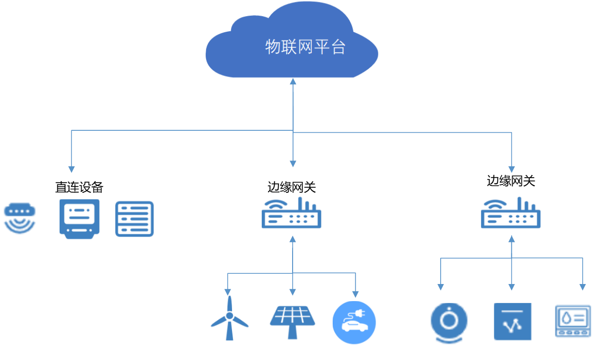
许多企业都会面临一个巨大挑战——可连接性。异构的设备和传感器部署在不同的网络环境中通过不同的协议进行通信，需要连接的数据不仅存在于设备资产中，还存在于待连接以释放协同价值的不同系统中。物联网平台有助于消除设备的异构性和连接场景的复杂性，使各种领域的设备都能高效、安全地连接到绿能云平台。物联网平台支持安全、可靠的连接，通过完整得设备生命周期管理功能，管理大量的IoT设备，以实现透明运维、可预测维护和性能优化。
- 大数据分析平台：
绿能云平台旨在提高数据访问和数据开发效率，进而帮助企业管理海量数据、提高数据访问速度、管理多种数据种类。大数据库平台能够提供整个数据流链的端到端数据治理，还能够优化数据存储方案，以合规和高效的方式降低管理海量物联网数据的总体成本。
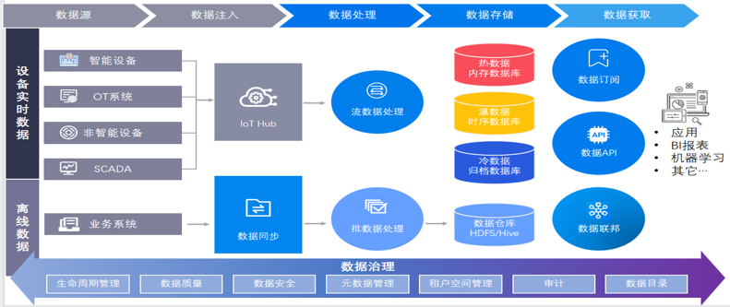
大数据分析产品为海量数据提供在分布式体系结构中的低成本和高计算能力的存储服务，帮助企业快速集成和处理大量数据。大数据分析服务提供工具帮助企业从异构数据源中（例如现有的IT和OT系统）提取、转换和加载数据，并迅速获得洞察力，探索新的商业模型，并做出业务决策。
- 人工智能平台：
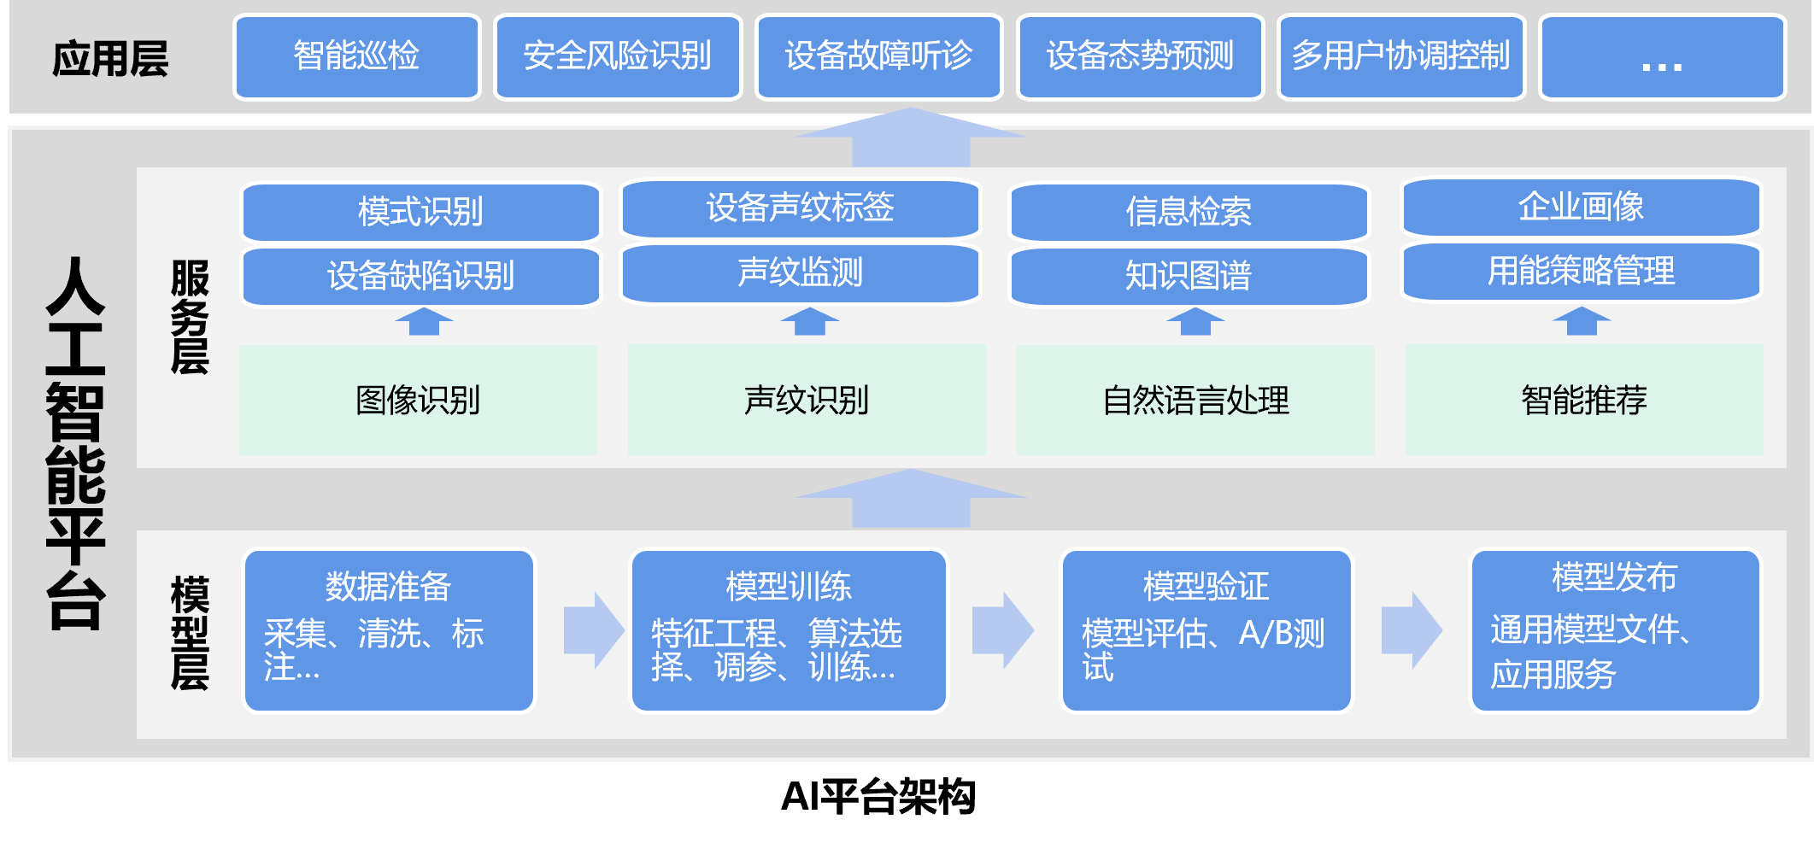
人工智能平台为机器学习与深度学习提供海量数据预处理及准备、模型训练、模型验证、模型发布，及端-边-云模型按需部署能力，帮助用户快速创建和部署模型，管理全周期AI工作流。提供能源智能化服务和模型开发全生命周期管理，降低AI使用门槛，帮助企业实现智能化升级，包括智能运维、用能咨询、能耗分析预测、能效诊断评估、设备安全预测等，提升企业用能效率，降低运营成本。
5、平台生态：
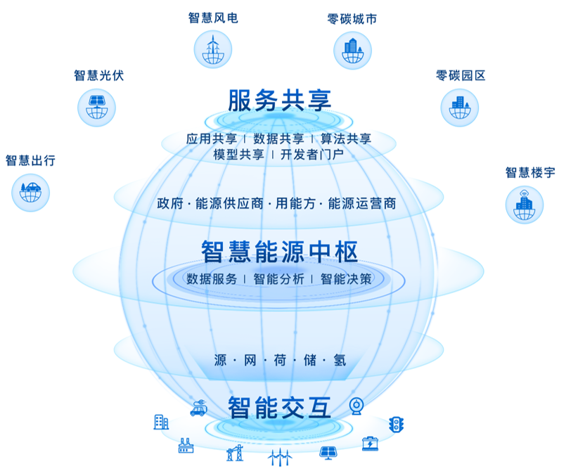
为了构建围绕绿能云平台的生态，核心包括“共享”和“服务”两个方面：“共享”是对业务单元进行协调和整合，以实现跨业务单元的协同增效、规模效应和成本节约。“服务”是根据市场原则，按照服务水平协议为各业务单元提供支持服务，进行成本分摊或收取费用。除了三个技术平台，绿能云平台的第四个“服务共享平台”提供服务注册、服务发现、服务提供商认证、平台入驻流程、服务托管、服务访问、服务计费等，实现服务的开放访问和生态基础，以“平台+服务+生态”模式实现业务上的集成。同时，绿能云平台构建基于RBAC的统一权限体系和登录门户，实现统一的用户管理。保证终端用户在同一套系统、同一套用户和权限下，流畅的访问和使用不同平台服务，按角色分配资源并提高安全控制。
服务共享平台不同于简单的集中管理，它涉及管理的变革、技术的提升、人员组织结构的变动和流程的优化，共享服务式管理兼顾服务、标准化及规范化管理、资源集约共享等方面。共享服务中心通过专业化的服务流程与系统、共享的规模化运作和持续改进的动力，能显著提高服务质量、优化管理流程、规范业务办理，进而提高工作效率；同时，能够促进企业聚焦核心业务，提升竞争力，增加企业的敏捷性与灵活性，支持业务发展，逐步成为新的利润来源。
绿能云平台将连接绿色能源领域的源、网、荷、储、氢等产业，赋能政府管理部门、绿电企业、用能企业和能源运营商，构建以绿色能源为主体的智慧能源生态，通过助力政府实现绿色能源产业数字化转型工程，赋能政府新能源智慧管理服务。同时，推动企业运用云资源实施数字化、网络化、智能化改造，促进节能减碳，提升能源利用率，助力实现“双碳”目标。
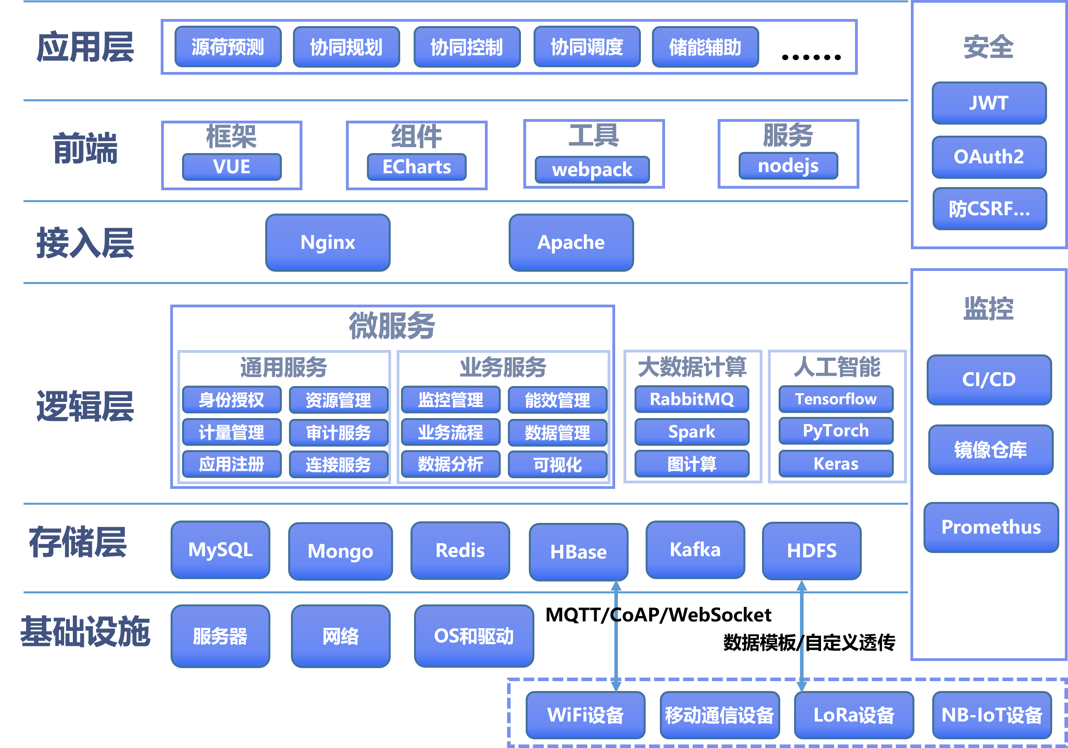
6、技术架构图：
绿能云平台采用当前主流的开源技术，通过松耦合的微服务架构，封装了底层技术的复杂性，降低了应用程序开发的门槛，支持各种意图明显的、差异化的场景，并能够敏捷适应需求的快速变化，并大大缩短变现时间。
传统企业对上云上平台的安全存在顾虑，绿能云平台将强化信息安全保障能力建设。从标准规范、技术防范、制度防范、云基础设施、数据安全等方面做好系统性安全部署，提升平台安全防护水平，强化网络安全防护体系，保障平台的安全稳定运行和能源的可靠供应。
绿能云平台整体架构复杂，在设计实现过程中，项目团队将既需要拥有互联网行业工作经历的、软件开发经验丰富的架构师和开发工程师，也需要能够承担开发能量管理系统、预测分析、监测控制等的能源行业资深工程师。绿能云平台的开发将注重软件过程管理和公司软件团队开发能力提升：
- 建立软件研发管理规范体系；
- 采用敏捷开发模式，实践“小步快跑、快速迭代” 的方式来开展产品迭代开发；
- 采用微服务架构——保证平台的灵活性、兼容性、可扩展性；
通过软件研发的规范化管理，综合项目团队成员的实力和既有经验，结合有效的敏捷开发转型，确保项目的顺利实施。

7、实现功能
序号 | 需求 | 需求描述 | 优先级
1 | 物联网平台 | 物联网平台是集成了设备管理、数据安全通信和消息订阅等能力的一体化平台。向下支持连接海量设备，采集设备数据上云；向上提供云端API，服务端可通过调用云端API将指令下发至设备端，实现远程控制。平台架设数字制造的基础设施，支持“哑设备”和智能设备的快速接入，支撑多元工业数据采集，加快工业设备数字化转型；通过实时采集、监测、分析生产环节能耗，助力能源智能管理、能源供需平衡、能源预测优化。 | 高
1.1 | 平台搭建 | 基于开源框架，分三层（感知层、网络层、应用层）搭建物联网平台 | 高
1.1.1 | 感知层 | 负责信息采集和物物之间的信息传输，具备更精确、更全面的感知能力，并解决低功耗、小型化和低成本的问题。并可研发一些边缘网关设备、各类终端传感设备（LoRa、WiFi等方式连接）。
1.1.2 | 网络层 | 利用无线和有线网络对采集的数据进行编码、认证和传输。
1.1.3 | 应用层 | 提供基于物联网的应用，与大数据分析平台、人工智能平台集成，实现广泛智能化应用的解决方案集。
1.2 | 功能模块 | 物联网平台主要包含设备接入、设备管理、规则引擎、安全四个模块 | 高
1.2.1 | 设备模型 | 设备物模型从属性、服务和事件三个维度，分别描述该实体是什么、能做什么、可以对外提供哪些信息；建立感知层各种终端的物模型，形成标准的、统一的、通用的设备模型 | 中
1.2.1.1 | 物模型模板 | 基于行业、产品特性，建立物模型模板，设备接入时重用物模型模板。
1.2.2.2 | 模型行业分类 | 对设备模型进行行业分类，便于模型模板的层次化管理。
1.2.2 | 设备接入 | 解决跨业务栈的海量异构设备接入，设备认证机制、配置设备物模型、消息通信、网关设备等 | 高
1.2.2.1 | 设备认证 | 为新接入设备分配产品标识、设备标识、设备证书、数据传输密匙等。
1.2.2.2 | 配置物模型 | 根据设备属性，为设备配置“物模型模板”。
1.2.2.3 | 协议类型 | 管理设备接入的协议类型，基于协议库进行选择。
1.2.2.4 | 网关类型 | 设备自身是网关设备还是再接入网关设备，再接入情况下设置对应网关。
1.2.3 | 设备管理 | 设备的统一管理、控制与固件升级，包括设备生命周期、设备分组、设备影子、日志、监控及运维管理等 | 高
1.2.3.1 | 设备生命周期 | 包括创建设备、设备上线和下线、禁用和启用设备、删除设备等设备生命周期，对淘汰、老旧报废设备等进行有效管理。
1.2.3.2 | 设备分组 | 可以通过设备分组进行跨产品管理设备，实现设备标签化管理等。
1.2.3.3 | 设备影子 | 用于缓存设备状态：设备在线时，可以直接获取物联网平台指令；设备离线后，再次上线可以主动拉取物联网平台指令。
1.2.4 | 消息通信 | 设备与设备之间、设备与服务器之间通信；消息订阅（MQTT异步通信、RRPC同步通信）、广播通信等方式 | 高
1.2.4.1 | 异步通信 | 主要通信方式，消息基于Topic传递数据，将设备上报消息、设备状态变化通知、设备生命周期变更、物模型历史数据上报、设备拓扑关系变更等消息流转到订阅消息的目标。
1.2.4.2 | 同步通信 | 设备端仅需按照固定的格式回复PUB消息，服务端可同步获取设备端的响应结果，例如RRPC协议通信。
1.2.4.3 | 广播通信 | 通过调用广播通信 API 发布广播消息，所有该通道的设备均收到消息。
1.2.5 | 数据管理 | 流数据管理、时序数据管理、数据解析、数据归档 | 中
1.2.5.1 | 流数据管理 | 通常的时间跨度在数百毫秒到数秒之间，流式数据又被称为实时数据，数据处理需要保证高实时性，采用流数据处理框架Storm、Spark等。
1.2.5.2 | 时序数据管理 | 时间序列是指将同一统计指标的数值按其发生的时间先后顺序排列而成的数列。时间序列分析的主要目的是根据已有的历史数据对未来进行预测。为海量时序数据提供高吞吐、高可用、高压缩比的存储，并配套提供高效查询接口及可视化工具，实现对时序数据的快速洞察。
1.2.5.3 | 批数据管理 | 通常的时间跨度在数十分钟到数小时之间，进行大规模数据处理，提供稳定的调度服务，并可基于数据湖、数据仓库及用户侧应用，对相关数据进行计算、分析、洞察等。
1.2.5.4 | 数据解析 | 在各种标准、自定义数据格式之间转换。物联网平台接收到来自设备的数据时，先运行解析脚本，再进行业务处理；物联网平台下发数据给设备前，也会先通过脚本将数据转换为设备的自定义格式，再下发给设备。
1.2.5.5 | 数据归档 | 通过周期性归档任务实现大规模数据备份，对访问频率较低且占用存储空间大的“冷数据”进行经济化存储。
1.2.6 | 监控运维 | 日志；设备实时监控和告警。 | 中
1.2.6.1 | 设备日志 | 包括设备本地和云端运行日志两种。设备（包括网关和子设备）可以上报日志到云端，用户可以查询设备日志信息，进行故障分析。
1.2.6.2 | 设备监控 | 提供在线设备数量、上下行消息数量、规则引擎流转消息次数的实时监控。可根据业务需求，添加要监控的数据指标。
1.2.6.3 | 设备告警 | 支持阈值报警功能，处理规则引擎中场景联动规则触发的告警信息。可对自定义指标数据进行监控，并发送报警信息。
1.2.7 | 安全 | 安全认证、传输加密及电网隔离要求等 | 高
1.2.7.1 | 安全认证 | 用产品标识+设备标识+设备证书+数字签名（MD5）验证设备的合法性。 | 高
1.2.7.2 | 传输加密 | 为每台设备分配设备密钥，对传输的数据进行对称加密（AES）。 | 高
1.2.7.3 | 电网隔离 | 按照“安全分区、网络专用、横向隔离、纵向认证”的安全防护原则，满足电网隔离要求。 | 高
1.3 | 网络通信 | 使用Wi-Fi、蜂窝移动通信（4G/5G）实现设备和云平台的通讯，不同设备之间使用LoRa、Wi-Fi、ZigBee、Bluetooth等方式 | 中
1.4 | 标准和规范 | 设备连接标准与规范、通信协议和标准库、常用设备模型库 | 低
1.5 | 场景应用开发 | 物联网平台的场景应用开发（基于现有产品和解决方案） | 低
2 | 大数据分析平台 | 集数据接入、数据处理、数据存储、查询检索、分析挖掘等、应用接口等为一体的平台，通过在线的方式来提供数据资源、数据能力等来驱动业务发展的服务。建立数据仓库，规范数据结构，提供数据集市。汇聚、融合和治理业务全域数据，形成数据资产，为客户提供模型、算法、数据管理等服务，提升政府决策的科学化、精准化；提升企业数字化运营、能耗分析、用能策略优化等场景的应用能力。 | 高
2.1 | 平台搭建 | 考虑物联网平台数据的汇入，基于开源框架搭建平台，包含数据源层、数据获取层、数据存储层、数据处理层、数据应用层 | 高
2.1.1 | Hadoop框架
2.1.2 | Spark框架
2.2 | 功能模块 | 八大部分：目录管理、数据集成、数据资产管理、数据治理、数据开发、数据分析、数据共享及数据安全 | 高
2.2.1 | 目录管理 | 通过盘点和梳理业务数据，编制、发布数据目录，规划和指导数据的接入、管理、治理、开发、共享等。 | 高
2.2.1.1 | 数据目录分类 | 实现数据目录的分类设置。
2.2.1.2 | 数据目录编制 | 实现数据目录的新增、修改、删除、停/启等。
2.2.1.3 | 业务目录映射 | 配置业务目录与数据目录的映射关系。
2.2.2 | 数据集成 | 为大数据分析平台提供基础支撑性服务，提供多种数据接入工具，实现结构化和非结构化的数据的汇聚接入，并支持数据的预处理，为大数据分析平台提供原始数据支撑。 | 高
2.2.2.1 | 机构化数据汇聚
2.2.2.2 | 非结构化数据汇聚
2.2.3 | 数据资产管理 | 通过管理数据标准、元数据、数据资源等，提高数据资产的价值。 | 中
2.2.3.1 | 标准数据管理 | 管理对象为字典、数据元（用于业务方标准化管理业务字段），形成数据标准体系。
2.2.3.2 | 元数据管理 | 元数据是所有系统、文档和流程中包含的所有数据的语境，元数据管理包括元模型管理、数据源管理、元数据注册、元数据查看等。
2.2.3.3 | 数据资源管理 | 对数据资源进行目录化管理，形成有层级、有结构的数据资源集市。
2.2.3.4 | 数据资产盘点 | 数据资产仪表盘、数据资产查看。
2.2.4 | 数据治理 | 规范数据的生成以及使用，发现并持续改善数据质量。 | 中
2.2.4.1 | 数据质量管理 | 包括规则管理（准确性、完整性、唯一性、一致性、及时性、业务关联性等）、任务配置、检查报告。
2.2.4.2 | 数据规整管理 | 包括格式转换、字典转换、内容转换、任务管理、日志等。
2.2.4.3 | 数据加工 | 模型定义、模型调度。
2.2.5 | 数据开发 | 提供大数据开发、分析、挖掘等功能。非专业的业务人员也可以利用图形化的IDE进行数据分析。 | 低
2.2.5.1 | 应用工程管理
2.2.5.2 | 计算任务管理
2.2.5.3 | 任务调度管理
 | 资源管理
2.2.6 | 数据分析 | 提供从基本数据查询统计、数据交叉汇总、自由钻取分析、多维数据分析等多层次的数据分析功能。 | 高
2.2.6.1
2.2.6.2
2.2.6.3
2.2.7 | 数据共享 | 实现不同部门、不同格式数据的共享交换，以及异构系统之间、新老系统之间的信息的透明交换。 | 高
2.2.7.1 | 数据授权
2.2.7.2
2.2.8 | 数据安全 | 提升一系列安全工具，包括数据加密、数据脱敏、数据备份、日志审计等。 | 高
2.2.8.1 | 数据加密
2.2.8.2 | 数据脱敏
2.2.8.3 | 数据备份
3 | 人工智能平台 | 人工智能平台提供能源智能化服务和模型开发全生命周期管理，降低人工智能使用门槛，帮助企业实现智能化升级，包括智能运维、用能咨询、能耗分析预测、能效诊断评估、设备安全预测等，提升企业用能效率，降低运营成本。 | 中
3.1 | 平台搭建 | 在大数据分析平台基础上，从三个层次（算法、数据、算力）搭建一站式AI平台，实现AI开发流程管理。 | 高
3.1.1 | 数据 | 支持大数据分析平台的数据和边缘设备数据接入，以进行分布式训练、边缘智能等应用场景。
3.1.2 | 算力 | 对模型训练算力需求的弹性支持（AI芯片、GPU资源等）。
3.1.3 | 算法 | 支持在TensorFlow、PyTorch、Keras等主流平台的算法开发。
3.2 | 功能模块 | 数据准备、模型训练、模型验证、模型发布四个主要模块。 | 高
3.2.1 | 数据准备 | 为人工智能算法提供数据采集、清洗、标注等服务，构建算法数据集。 | 中
3.2.1.1 | 数据采集
3.2.1.2 | 数据清洗
3.2.1.3 | 数据标注
3.2.2 | 模型训练 | 特征工程、算法选择、参数调优、训练。 | 中
3.2.2.1 | 特征工程
3.2.2.2 | 算法选择
3.2.2.3 | 参数调优
3.2.2.4 | 模型训练
3.2.3 | 模型验证 | 模型评估、A/B测试：选择适合业务和算法模型的评估指标，通过评估指标来调整模型的参数以达到离线最优的效果，但具体的最终效果需进行模型上线，进行A/B测试验证模型的优劣。 | 中
3.2.3.1 | 模型评估
3.2.3.2 | A/B测试
3.2.4 | 模型发布 | 通用模型文件、应用服务；适用不同终端（边缘设备）的模型部署版本。 | 中
3.2.4.1 | 边缘智能
3.2.4.2 | 云端智能
3.3 | 算法模型库 | 基于现有预测、监控、运维、控制等方面的算法和解决方案，形成算法模型库，便于复用和维护。 | 低
3.3.1 | 智能预测 | 风功率预测、故障预测、负荷预测、设备安全预测等 | 低
3.3.1.1 | 气象预测 | 结合城市及周边气象历史数据，实现城市气象的动态预测，为城市可再生能源生产以及城市能源消费的预测提供宝贵的气象预测数据。 | 低
3.3.1.2 | 风功率预测 | 实现单机级、风场级和区域级的超短期、短期、中期、长期风功率预测。
3.3.1.3 | 故障预测
3.3.1.4 | 负荷预测 | 考虑气候、节假日及特殊条件、突发事件的影响，挖掘电力海量历史数据中潜在的规律和价值，结合电力负荷数据的特点及多种人工智能算法模型（RNN、LSTM等），对企业进行精准电力负荷预测。
3.3.1.5 | 设备安全预测
3.3.2 | 智能集中监控 | 集中监控系统，业务功能层面包括集中监视、故障管理、故障预警、故障诊断、阀值告警管理、备品备件管理、集中告警调度等，还包括绩效评价中心、移动平台、数据查询、数据统计分析以及报表管理等辅助性功能。 | 低
3.3.2.1 | 故障管理
3.3.2.2 | 告警管理 | 监测、控制策略、智能运维
3.3.2.3 | 报表分析
3.3.3 | 能效分析 | 用能咨询、能效诊断评估 | 低
3.3.4 | 能耗分析 | 能耗分析、预测 | 低
3.3.4.1 | 能耗监测 | 能耗管理系统可实现对全区的多个企业、厂区、车间及具体设备进行远方集中监控。
3.3.4.2 | 碳排统计 | 结合一二次能源的消费情况、外购情况及自发情况，实现区域到企业的碳排实时监测，让政府及企业都可以实时了解区域及企业的碳排总量，并为高效评估碳排治理措施提供数据支撑。
3.3.4.3 | 碳足迹分析 | 为监测单位提供碳足迹分析，了解企业的碳排放指标都消耗在哪些地方，为节碳减排提供数据支撑；为监测单位提供智能节碳分析，对于哪些能源利用率低的地方提供智能减碳措施建议。
4 | 服务共享平台 | 平台提供能源领域的开放应用给政府管理单位和企业，助力政府对能源的全面统筹管理，优化企业研发设计、生产制造、运营管理、供应链协同等关键环节 | 高
4.1 | 共享平台搭建 | 基于微服务架构，采用前后端分离模式，基于开源框架搭建服务共享平台 | 高
4.2 | 功能模块 | 服务提供商认证、平台入驻流程、服务托管、服务注册、服务访问等 | 高
4.2.1 | 服务注册 | 服务将描述信息注册到服务注册中心，运行期间注册中心与各个微服务之间还需要保持心跳 | 高
4.2.2 | 服务发现 | 向注册中心获取相应的IP与端口等服务描述信息，以发起服务调用 | 高
4.2.3 | 服务提供商认证 | 提供标准化的服务提供商认证流程，主要确认企业资质、服务可靠性、服务质量及安全性 | 中
4.2.4 | 平台入驻流程 | 对服务提供商入驻平台进行管理，包括审核、协议签订、服务担保等 | 中
4.2.5 | 计量与分析 | 多维度展示接入平台资源和服务使用的计量数据, 平台运营人员可通过各项计量统计数据评估平台运营情况，为运营策略调整提供数据支撑 | 中
4.2.6 | 服务计费 | 提供多种计费方式，用户可以随时获得，按需使用，随时扩展，根据服务计量的数据记录，按使用付费 | 中
4.3 | 能源领域服务改造与上线 | 对现有解决方案和算法模型等，以服务形式通过共享平台对外开放 | 中
4.3.1 | 城市能耗监测 | 通过实时能耗数据采集与统计分析，以设备级指标统计能源监测、能耗概览、能耗分析和能源计划，依据多维度系统设计原则，实现由粗放型管理向精细型管理的转变、由单体节能管理向系统节能管理的转变，协助政府加强宏观管理和科学决策 | 中
4.3.1.1 | 城市能源管控中心 | 实现城市各种能源生产及消费数据的全覆盖感知，包括能源生产要素及产销数据等，梳理城市能源脉络，实现全市能源资源、利用、生产、消费状态全面感知。
4.3.1.2 | 八大高耗能行业 | 石油加工、煤等燃料加工、化学原料及化学制造、非金属矿物制品、黑色金属、有色金属、电力与热力生产和供应等八大高耗能行业的高碳、高排放企业的能耗监测，推进超低排放、节能环保以及低碳技术改造。
4.3.1.3 | 一般工商业能耗管理 | 对一般工商业企业，以能源计量网络为基础，提供能耗多维度分析功能，科学耗能较少浪费，由经验化管理向科学定量化管理的转变。
4.3.1.4 | 智能楼宇能耗管理 | 对建筑内电、水、气、热、冷等能耗实时分类、分项、分部门精确计量，为能源利用诊断、能源质量监测、能源账单核对、节能控制、节能潜力分析、节能效果验证、能源调度等提供有效手段，并提高建筑能源的自动化管理水平，为节能研究、设计与建设（改造）提供参考依据。
4.3.2 | 能源聚合响应 | 将风光储及可控负荷聚合并代理参与需求响应，一体化管理，协同优化 | 低
4.3.2.1 | 负荷柔性控制改造 | 为企业提供用电负荷柔性控制改造方案、工程实施，使得供电部门可以远程控制负荷，用电更加智能，在保证用电需求的情况下实现负荷响应、提升用电经济性。
4.3.2.2 | 虚拟电厂系统 | 通过分布式发电、储能、可控负荷、电动汽车等分布式能源(Distributed Energy Resource)的聚合和协调优化，以作为一个特殊电厂参与电力市场和电网运行的电源协调管理系统。
4.3.2.3 | 多能互补协同 | 风光、风光水火储等多能互补，空间、时间维度上多种形式的互补，实现横向互补、纵向优化，提高能源效率，有效解决新能源消纳问题。
4.3.2.4 | 源网荷储协同 | 实现电源侧、负荷侧、储能侧的各类可控资源的数据接入、数据处理，实现数据资源透明感知、特性建模、性能评估和建模应用，有效促进了源网荷储资源灵活互动，促进新能源消纳，合理削峰填谷，减少电网建设投资成本。
4.3.3 | 绿证碳排放交易 | 对绿证、绿电、碳排放权交易进行洽谈、合同制定和交易履行全流程辅助 | 低
4.3.3.1 | 绿证交易 | 推动绿证（政府对企业的可再生能源发电核发绿色交易证书）在能源企业间买卖，建立信息发布中心和实现供需双方智能匹配。
4.3.3.2 | 绿电交易 | 满足电力用户购买、消费绿电（以绿色电力产品为标的物的电力中长期交易）需求，辅助提供相应的绿色电力消费认证。
4.3.3.3 | 碳排放权交易 | 辅助碳排放权在企业间交易，提供供需信息匹配，为不同条件的企业实现碳中和提供实施路径。
4.3.4 | 电力市场服务 | 电力现货交易及辅助服务交易智能决策，绿电友好的补偿和定价机制，个性化套餐制定，智慧用电方案推荐，源荷互动多目标优化配置策略 | 中
4.3.4.1 | 智慧用电方案推荐 | 针对负荷响应激励、分时电价、尖峰电价等市场化特性，基于用户负荷特性，通过中长期合约、现货交易相结合，制定经济可行的用电方案。
4.3.4.2 | 源荷互动多目标优化配置策略 | 以用电可靠性、用电安全性、投资成本、电价收益和网损降低率等为决策属性，在微电网、园区等范围内覆盖分布式电源、可控负荷、储能建立多目标决策模型，最优化建设配置和用能策略。
4.3.4.3 | 现货交易智能决策 | 在保障健康与舒适环境、满足基本用电需求的情况下，实现负荷转移、削峰填谷，基于分时电价，结合负荷预测和智能分析算法，制定最经济的现货交易策略。
4.3.5 | 绿色金融服务 | 助力金融机构提升绿色信贷专业能力和环境风险管理能力 | 低
4.3.5.1 | 环境效益评估 | 在现行绿色信贷项目节能减排测算方法的基础上，对晦涩难懂的环境效益测算公式和大量复杂的基准系数进行全面、完整、细致的梳理、解析和验证，形成标准的、高可用的环境效益测算模型，帮助金融机构快速上手和实现环境效益的测算。
4.3.5.2 | 绿色项目智能识别 | 集成绿色金融和环境技术专家对绿色信贷业务标准的深刻理解，以及业内的最佳实践成果，通过大量样本不断训练和完善，持续提升模型的成熟度和可靠性，帮助金融机构更快更好锁定绿色业务。
4.3.5.3 | 绿色金融贷款 | 为绿色金融贷款提供贷款申请、企业调查、项目评估、贷款发放等提供金融配套服务。
4.3.5.4 | 企业环境风险监测 | 根据企业环境风险监测数据，为商业银行提供及时、可靠的企业环境风险监测服务，为分行信贷企业的客户准入、尽职调查、授信定价、贷后风险管控等提供全流程的实时监控和预警。
4.3.6 | 能源资产经营与托管服务 | 弥补中小企业短板，云化SaaS应用，提供共性、通用工业应用服务 | 中
4.3.6.1 | 风电场智慧化运营 | 实现不同品牌和机型的风电机组实现高效协同、有机交互、统一管理，通过一体化平台设计打破传统的多个系统间壁垒，通过定义标准化的数据格式，助力对数据进行深度管理，通过纵向挖掘和多维度钻取，洞察风电场运营管理中的隐患，提前进行预警并制定最适合的解决方案，实现问题闭环管理。通过定制化的部署，满足客户个性化、智能化的运营管理需求。 | 高
4.3.6.2 | 光伏智能托管 | 利用综台监控运行管理系统、光伏电站智能化运维系统工具和全生命周期检测服务等技术手段，为客户提高发电收益，降低运维成本。
4.3.6.3 | 数据中心负荷管理 | 数据中心主要用电负荷为IT设备负荷和空调负荷，IT负荷基本平稳，空调负荷随室外温度波动，结合数据中心负荷特性，基于负载任务迁移、温度可控性调节等手段，实现经济、稳定、安全用电。
4.3.6.4 | 企业生产流程转型 | 实现生产工艺全流程数字化监控，实现生产计划优化调度决策、制造过程工况动态感知与工艺调优、生产设备健康智能诊断与预测性维护等功能，并实现基于云平台的生产信息多终端远程管控，大幅提升生产透明化程度和运行管理智能化水平及效率。
5 | 绿能云平台 | 包括物联网平台、大数据分析平台、人工智能平台、服务共享平台四个子平台（“3技术平台+1服务平台”） | 高
5.1 | 平台集成 | 将四个子平台集成，其中物联网平台实现设备接入和管理，大数据分析平台提供数据管理、分析服务，人工智能平台实现算法模型一站式开发，技术上的三个平台自下而上形成“设备连接-数据-分析-智能”的层次结构，通过各个平台接口实现技术上的融合；再通过服务共享平台实现服务的开放和生态，以“平台+服务+生态”模式实现业务上的集成 | 高
5.1.1 | 物联网+大数据
 | 数据流
5.1.2 | 大数据+人工智能
5.1.3 | 一体化集成
5.2 | 统一门户访问 | 基于RBAC的统一权限体系和登录门户，实现统一的用户管理，通过绿能云平台门户访问四个子平台。保证终端用户在同一套系统、同一套用户和权限下，流畅的访问和使用不同平台服务，按角色分配资源并提高安全控制 | 高
5.2.1 | 门户网站
5.2.2

项目投入成本估算：（人员工资、差旅交通、材料费、设备购置、技术服务费、委外设计费、认证测试费、培训费、项目激励等）
人力：20万/年 * 20人 = 400万
基础设施费：服务器、网关设备等软硬件采购（10万）
企业数据接入费用：5万/家 * 50家 = 250万
实施费用：0.5万/次 * 100次 = 50万
其它：

合计：710万
项目预计收益：（经济性分析，可包含无形收益、有形收益等，例如国内外同类产品比较分析、市场前景、经济效益预测等）
- 以政府推动“企业上云上平台”为抓手，帮助企业实施企业起步登云工程、数字化转型工程和智能化升级工程，通过辅助企业上云上平台获得服务费用和政府补助。
- 面向不同阶段企业上云转型需求，聚焦企业发展核心和痛点问题，为企业提供服务支撑。通过“服务共享平台”，用户按需使用、随时获得、随时扩展，按使用付费。通过SaaS分级计费、按量计费、按周期计费、按增值服务计费等模式盈利。
- 集团向服务制造转型，将产业链向下延展到品牌服务，不断提高全要素生产率和产品附加值。丰富公司赢利模式，从一次性销售受益向贯穿整个产品生命周期、长期而持续的服务型受益转变。通过提高客户粘合度，提供全方面的立体解决方案，利润增厚。
- 绿能云平台未来将成为集团的重要基础设施，作为无形资产平台通过标准化的产品库、知识库、解决方案库辅助项目实施和提升效能，简化软件开发、解决方案的实施，通过组件、服务复用和平台提高开发效率，助力集团向服务制造转型。
可行性分析结论：
1）技术可行性结论：
集合物联网、大数据、人工智能的云平台已经成为互联网行业成熟的技术，阿里巴巴、华为、腾讯等公司已经建立完整的生态体系。聚焦行业的工业互联网平台有“树根互联”、“航天云网”等，能源互联网平台有“金风科技数字化能源规划与运营管理平台”、“新奥泛能网”等。项目成员既有拥有互联网行业工作经历的架构师和开发工程师，具备丰富的软件开发经验，也有承担并开发完成能量管理系统、预测分析、监测控制等多个项目的能源行业工程师。开发团队将结合互联网成熟技术框架和能源行业的解决方案与研究成果，采用敏捷的开发模式，实践“小步快跑、快速迭代” 的方式来完成平台的迭代开发。通过将整体平台分为四个子平台开发（物联网平台、大数据分析平台、人工智能平台、服务共享平台），每个子平台开发都有完整的过程管理和可见的成果，进行阶段性评审和验证。通过软件研发的规范化管理，综合项目团队实力和既有经验，结合有效的敏捷开发转型，此次项目技术上完全可行。
2）经济可行性结论：
随着国家推动“双碳”目标战略实施，绿色能源、低碳/零碳城市和园区将成为能源领域的热点。同时，国家在十四个五年规划中，将“加快数字化发展，建设数字中国”列为“十四五”时期目标任务之一，为推动企业数字化、网络化、智能化转型，各地政府都推动企业“企业上云平台”。绿能云平台辅助企业上云上平台，并为企业提供各种服务支撑和低碳能源管理方案，直接收取服务费用和间接获取政府补助。助力集团向服务制造转型，通过提高客户粘合度，提供全方面的立体解决方案，利润增厚。
3）战略符合性结论：
“双碳”目标战略、“企业数字化转型”是国家当前的大政方针，智慧城市、源网荷储一体化等智能化转型是集团当前重要的发展方向，绿能云平台未来将成为集团的重要基础设施，助力集团向服务制造转型。
项目验收标准（需详细描述清楚、包括但不限于）：
项目达成指标：
- 软件测试报告
- 物联网平台、大数据分析平台、人工智能平台、服务共享平台四个子平台（“3技术平台+1服务平台”）的功能测试报告，完成所有高优先级业务功能开发。
- 绿能云平台集成测试报告，并对系统的可靠性、稳定性进行验证。
- 信阳市政府项目验收报告
- 阶段性评审报告
交付成果：
- 软件著作权（1份）
- 平台源代码
- 平台部署上线
交付文档:
- 专家认证报告
- 设计手册
- 产品说明书
- 项目阶段运行报告
审核意见 | 签名/日期  （备注：专业科室项目由部门负责人审核，总体系统室项目由平台设总审核。）
项目规划与技术管理部审查意见 | 签名/日期 签名/日期  （备注：项目群管理岗审查） （备注：部门负责人复核）
研究院审批意见 | 签名/日期 签名/日期  （备注：研究院总工/副总工审批） （备注：研究院院长审批）
CTO审批意见 | 签名/日期 （备注：研究院全部项目须经过CTO审批）
总裁审批意见 | 签名/日期  （备注：重大项目、一号文项目须经总裁审批）

备注：《项目开发立项书》签核完成后需扫描电子档上传PLM系统，纸质版原件送项目规划与技术管理部存档。

